
八年级地理（第3章）
一、单项选择题（请将正确答案填在答案栏上，每小题 2分，共50分）
题号 | 1 | 2 | 3 | 4 | 5 | 6 | 7 | 8 | 9 | 10 | 11 | 12 | 13
答案
题号 | 14 | 15 | 16 | 17 | 18 | 19 | 20 | 21 | 22 | 23 | 24 | 25
答案
1．伊斯兰教徒被称为（ ）
A．僧人 B．基督徒 C．佛教徒 D．穆斯林
2．主要分布在欧洲、美洲、大洋洲的宗教是（ ）
A．基督教 B．伊斯兰教 C．佛教 D．犹太教
3．下列条件不利于聚落的形成与发展的是（ ）
A．自然资源丰富 B．交通便利 C．气候温和湿润 D．地形崎岖
4．世界上使用范围最广的语言是（ ）
A．汉语 B．英语 C．法语 D．俄语
5．“金发碧眼”说的是（ ）
A．黄种人 B．黑种人 C．白种人 D．以上都不是
6．人口稠密的地区绝大部分位于（ ）
A．中低纬度的大陆内部地区 B．赤道附近的热带地区
C．中低纬度的近海平原地区 D．中高纬度的平原地区
7．由于人口增长过快而带来的问题不包括（ ）
A．人口老龄化、劳动力短缺 B．过度开发资源，造成环境问题
C．就业困难、教育、医疗紧张 D．住房拥挤、交通拥堵
8．目前世界上人口增长快的国家多为（ ）

A．发达国家 B．发展中国家
C．极端贫穷的国家 D．极端富裕的国家
9．黄色人种主要分布在（ ）
A．欧洲、西亚、中亚 B．亚洲东部和东南部
C．非洲撒哈拉以南地区 D．美洲和大洋洲
10．下列地区中聚落分布比较密集的是（ ）
A．热带雨林地区 B．河流中下游的平原地区
C．河流的发源地 D．高山、荒漠地区
11．右图所示建筑物代表的宗教是（ ） （11题图）
A．伊斯兰教 B．佛教 C．基督教 D．犹太教
12．佛教主要分布在（ ）
A．亚洲的东部和东南部 B．欧洲、美洲和大洋洲
C．亚洲的西部和中部 D．非洲的北部和东部
13．下列有关人口问题的叙述，正确的是（ ）
A．人口问题就是人口增长过快的问题 B．人口增长越慢越好，人口越少越好
C．经济发达国家不存在人口问题 D．人口增长要与资源、环境相协调
14．发达国家人口增长慢的原因是（ ）
A．经济发展水平低 B．医疗水平落后
C．人口出生率低 D．人口死亡率低
15．世界上使用人数最多的语言是（ ）
A．英语 B．汉语 C．法语 D．俄语
16．关于聚落的叙述正确的是 ( )
A．有人居住的地方称为聚落
B．一般说来，先有乡村聚落，后有城市聚落
C．居住在乡村聚落的人们主要从事手工和服务等工作
D．居住在城市聚落的人们主要从事工业和林业等工作
17．关于影响聚落形成和发展的因素叙述正确的是 ( )
A．在一些河流的中上游的河谷两岸地区，聚落分布比较密集
B．在河流下游三角洲地区易被海水淹没，聚落分布比较分散
C．在高山、荒漠地区，少有或没有聚落
D．在一些矿产地，由于开矿占有大量土地，所以聚落较少
18．西亚村庄的房屋墙厚窗小的原因是 ( )
A．当地居民的风俗习惯决定的
B．为了预防小偷进入民宅偷盗
C．为了抵挡当地寒冷的气候
D．厚墙是为了减少白天炎热的太阳照射，小窗是为了减少从沙漠地区吹来的热风
19．具有纳西族独特风采的丽江古城分布在我国的哪个省 ( )
A．江苏省 B．四川省 C．广西壮族自治区 D．云南省
20．对于具有民族特色的传统民居，正确的方法是 ( )
A．拆除后建设现代化的高楼
B．全部拆除再照原样重建
C．应该大力保护具有民族特色的传统民居
D．不要乱动，任其发展
21.世界三大人种划分的依据是（ ）
A.人类体质方面的特征 B.“高等”或“低等”的标准
C.人们的风俗习惯、语言等 D.居住地的自然环境
22.下面人种中不属于黄色人种的是（ ）
A.北极地区的因纽特人 B.美洲的印第安人
C.欧洲的马札尔人 D.南亚的印度人
23.地球村里的60亿人口日是（ ）
A.1999年12月10日 B.1999年10月12日
C.1994年10月12日 D.1987年7月11日
24.世界人口分布的特点是（ ）
A.均匀分布 B.分布不均
C.集中在几个地区，其他地区没有 D.七大洲都有人口分布
25.亚洲的东亚、南亚人口密集的主要原因是（ ）
A.世界最发达的工业和金融贸易区 B.物产丰富、经济发达、人口大量迁入
C.自然条件优越，人类聚居的历史悠久 D.工业发展最早，商业贸易活动频繁
二、综合题（共50分）
26．阅读下表数据资料，完成下列要求。（11分）
世界人口变化
年份 | 1830 | 1930 | 1960 | 1974 | 1987 | 1999
人口数（亿） | 10 | 20 | 30 | 40 | 50 | 60
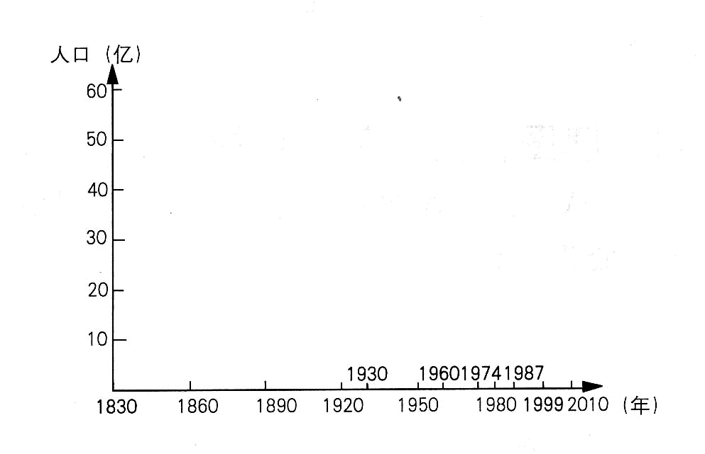
（1）根据表中数据在右边的坐标中绘出世界人口增长曲线。
（2）人口增长的速度是由______
率和________率决定的。近几十年来，
世界人口迅速增长的原因主要是______
__________________________________
__________________________________。
（3）目前，人口增长速度较快的主要是经济发展水平较________（高或低）的国家。
27．读下面聚落图和民居图，回答问题。（14分）
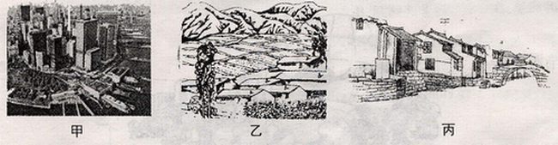
（1）城市和乡村是两种基本的聚落类型，上面甲图表示________聚落，这种聚落类型的房屋建筑特点是__ _ __ __ __，居民主要从事 _______________等工作；乙图表示_________聚落。
（2）如果甲图是北京的景观图，你认为北京在发展过程中，应如何对待传统民居——四合院？_______ ___________________________________________________________。
（3）甲图和乙图在景观上的不同有_______________________________________________。
（4）根据丙图所示的民居建筑外貌分析，当地气候特点是________________，说说你的理由___________________________________________________________________________。
28．读“世界人口的分布图”，回答问题。（17分）
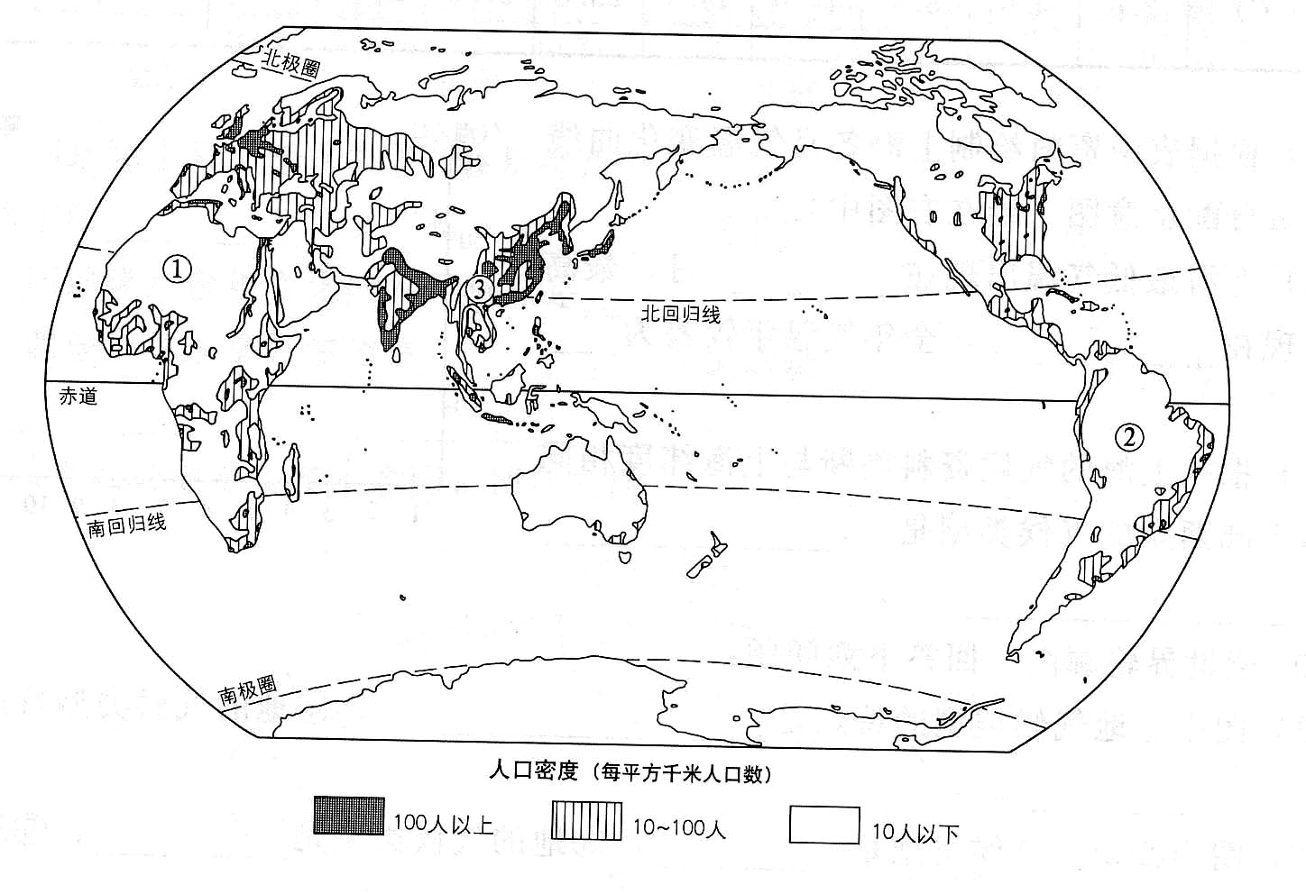
（1）①②③所表示的地区，人口比较稠密的是________，当地有哪些优越的自然条件？
__________________________________________________比较稀疏的是__________，因为当地的自然条件是___________________________________ __________________________。
（2）除了自然条件，影响人口分布的另一重要因素是______________________。
（3）由图可知，世界人口分布的总特点是_________________________________。
（4）世界人口稠密的地区主要有亚洲的________部、________部和南部，欧洲的______部，北美洲的________部等。从纬度位置看，这些地区位于____________________；从海陆位置看，这些地区位于___________ _________。
29．读漫画“人口爆炸”，回答问题。（8分）
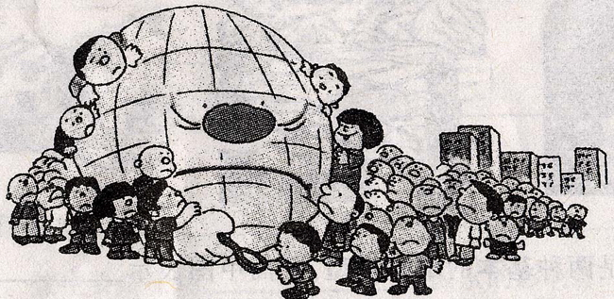
（1）当今世界人口问题主要表现为 _____________________，请举一个例子说明这一问题给社会、环境带来的影响？_____________
（2）面对当今世界主要人口问题，人类应当采取哪些措施？___________________ ____________________________________________________________________________________。
（3）人口问题还表现在城市人口迅速膨胀，带来一系列城市问题，如______、______、 、 等。

2008——2009学年度第一学期单元教学目标检测
八年级地理（第3章）答案
一、单项选择题（请将正确答案填在答案栏上，每小题 2分，共50分）
题号 | 1 | 2 | 3 | 4 | 5 | 6 | 7 | 8 | 9 | 10 | 11 | 12 | 13
答案 | D | A | D | B | C | C | A | B | B | B | A | A | D
题号 | 14 | 15 | 16 | 17 | 18 | 19 | 20 | 21 | 22 | 23 | 24 | 25
答案 | C | B | B | C | D | D | C | A | D | B | B | C
二、综合题（共50分）
26．（11分）（1）略 （5分）
（2）出生 （1分） 死亡（1分） 经济发展，医疗卫生水平提高，人口死亡率降低 （3分） （3）低 （1分）
27．（14分）（1）城市（1分）高楼大厦密集（1分） 金融、商业、服务业等（非农业）（2分） 乡村（1分）
（2）略（3分）
（3）城市高楼林立，分布密集，乡村房屋低矮，散落分布（4分）
（4）降水丰富（1分） 屋顶倾斜，便于排水（1分）
28．（17分）（1）③ 气候温暖湿润，地形平坦，土壤肥沃，水源充足等 ①和② ①地极端干旱②地过于湿热的自然条件，人类生存困难（2分）
（2）经济发展水平
（3）人口分布不均（1分）
（4）东（1分） 东南（1分） 西（1分） 东（1分） 中低纬度地区（1分） 沿海地区（1分）
29．（8分）（1）人口增长过快（1分） 资源短缺 粮食不足等（1分）
（2）有计划地生育，使人口的数量保持在合理的规模（2分）
（3）（每空1分）交通拥挤、环境污染、住房紧张、失业率增加等
注：答案仅供参考，特别是一些表述题，学生只要言之有理，即应酬情给分，不必拘泥于答案。

